Escuela sabática de menores: El muerto que resucitó.
Esta lección está basada en Mateo 28:1-15; Marcos 16:1-11; Lucas 24:1-12; Juan 20:1-18; y “El Deseado de todas las gentes”, capítulos 80-82.
- El testimonio de las mujeres.
  - Pasado el sábado, un grupo de mujeres entre las que se encontraban María Magdalena y María de Cleofás, fueron al sepulcro donde estaba enterrado Jesús. Querían aplicar al cuerpo de Jesús especias aromáticas y envolver el cuerpo de Jesús en un lienzo, según la costumbre judía.
  - Por el camino se preguntaban quién les iba a quitar la piedra con la que estaba cerrado el sepulcro. Al llegar encontraron que la piedra estaba quitada.
  - Cuando se asomaron, vieron que Jesús no estaba. Dos ángeles les dijeron: “¿Por qué buscáis entre los muertos al que vive? No está aquí, sino que ha resucitado”. Les recordaron que Jesús ya se lo había dicho.
  - Ellas, gozosas, corrieron a contarle a los discípulos que Jesús había resucitado de los muertos.
  - Pídele a Dios que te de la oportunidad de compartir con alguien el gozoso mensaje de la muerte y la resurrección de Jesús.
  - Escucha con atención cuando oigas hablar de Jesús. Verás qué gozo sientes al recibir estas buenas noticias.
- Verificando el testimonio.
  - Los discípulos pensaron que las mujeres decían disparates y no las creyeron.
  - Pedro salió corriendo hacia el sepulcro, y Juan le siguió. Como Juan era más joven, corrió más rápido y llegó antes. Se asomó y vio los lienzos doblados y creyó, pero no entró.
  - Cuando Pedro llegó, entró y vio también los lienzos doblados y creyó que Jesús había resucitado.
  - Volvieron con los demás, maravillados de lo que había sucedido.
  - Pedro y Juan creyeron que Jesús era el Mesías y que había resucitado. Tú también puedes creerlo. Esto te dará la seguridad de que también resucitarás y tendrás vida eterna.
  - Haz una lista de todo lo que implica para ti que Jesús resucitara.
- El testimonio de María.
  - María Magdalena se quedó llorando cerca del sepulcro. Al asomarse dentro, vio a los dos ángeles (uno a la cabecera y otro a los pies del lecho mortuorio).
  - Cuando los ángeles le preguntaron por qué lloraba, ella les respondió que se habían llevado el cuerpo de Jesús y no sabía dónde lo habían puesto.
  - Al darse cuenta de que alguien estaba detrás de ella, pensando que era el hortelano, se volvió para preguntarse si sabía dónde habían puesto a Jesús.
  - Pero, en realidad, era Jesús mismo. Cuando le llamó por su nombre, María lo reconoció y se precipitó hacia él, como para abrazar sus pies.
  - Jesús le dijo: “No me detengas, porque aún no he subido a mi Padre”. Le pidió que les dijese a los discípulos que había resucitado y que fuesen a encontrarse con Él en Galilea.
  - María corrió hacia los discípulos y les contó, gozosa, que había visto a Jesús y que había resucitado, tal como había predicho.
  - Pide al Señor sabiduría para testificar por Él.
  - Da gracias a Dios porque Jesús resucitó, y así podremos tener vida eterna.
  - Tú también tienes buenas noticias que compartir, pues conoces a Jesús. Aprovecha todos los medios que tienes a tu disposición (por ejemplo, las redes sociales) para difundir estas buenas noticias.
Resumen: Podemos compartir con entusiasmo las buenas nuevas de la muerte y la resurrección de Jesús.

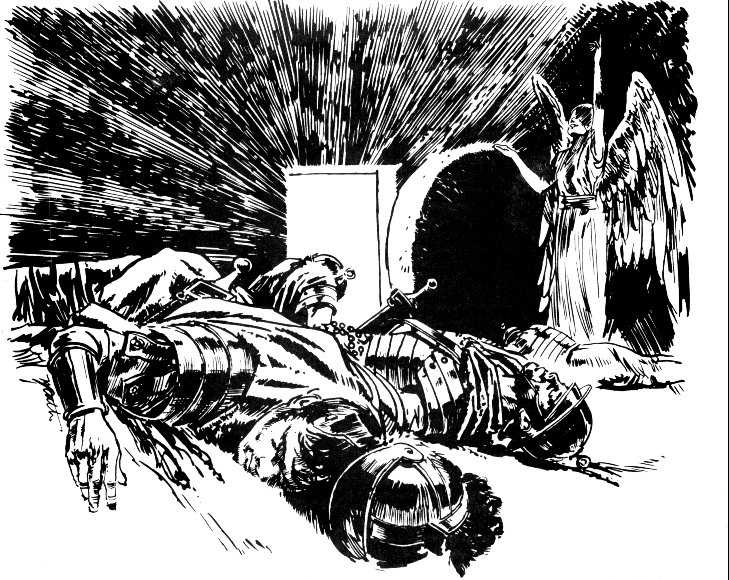
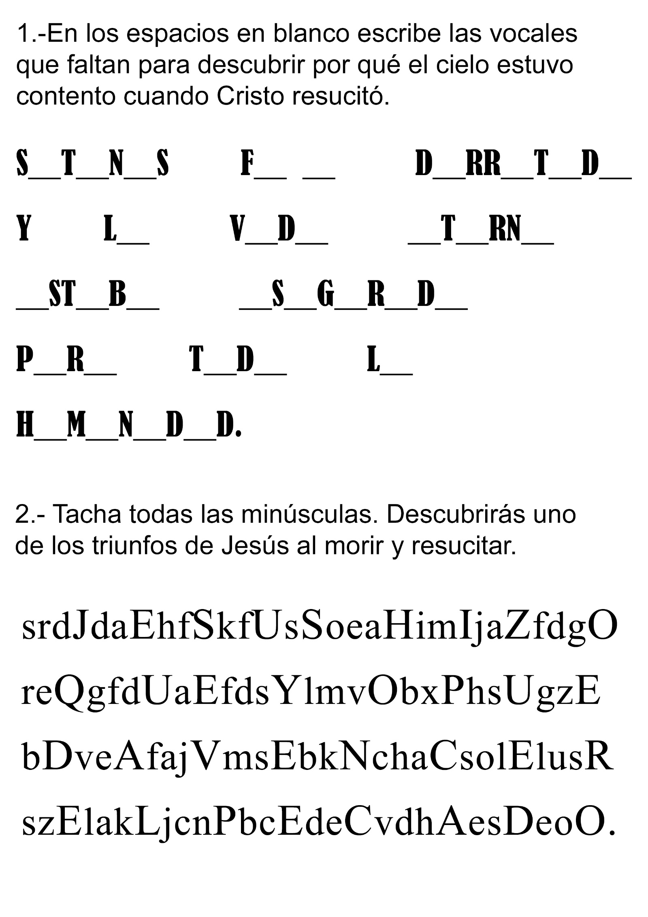

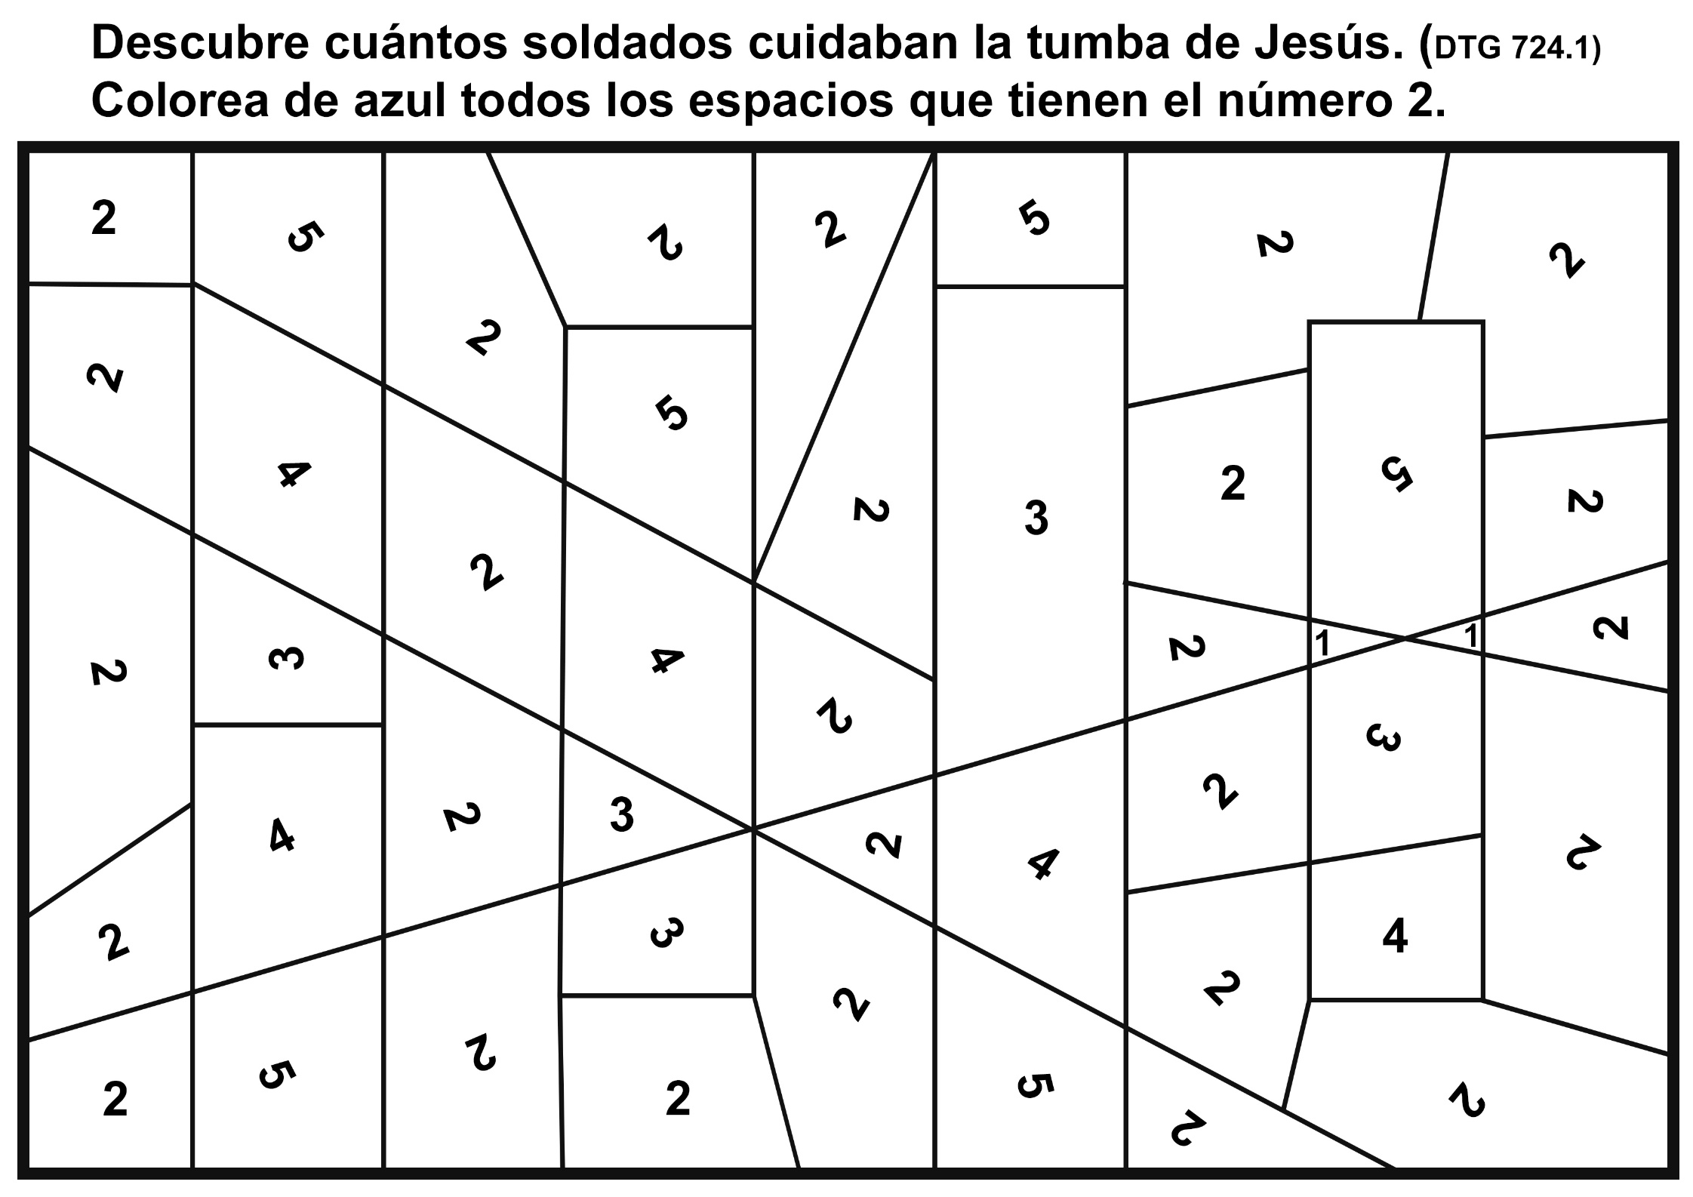

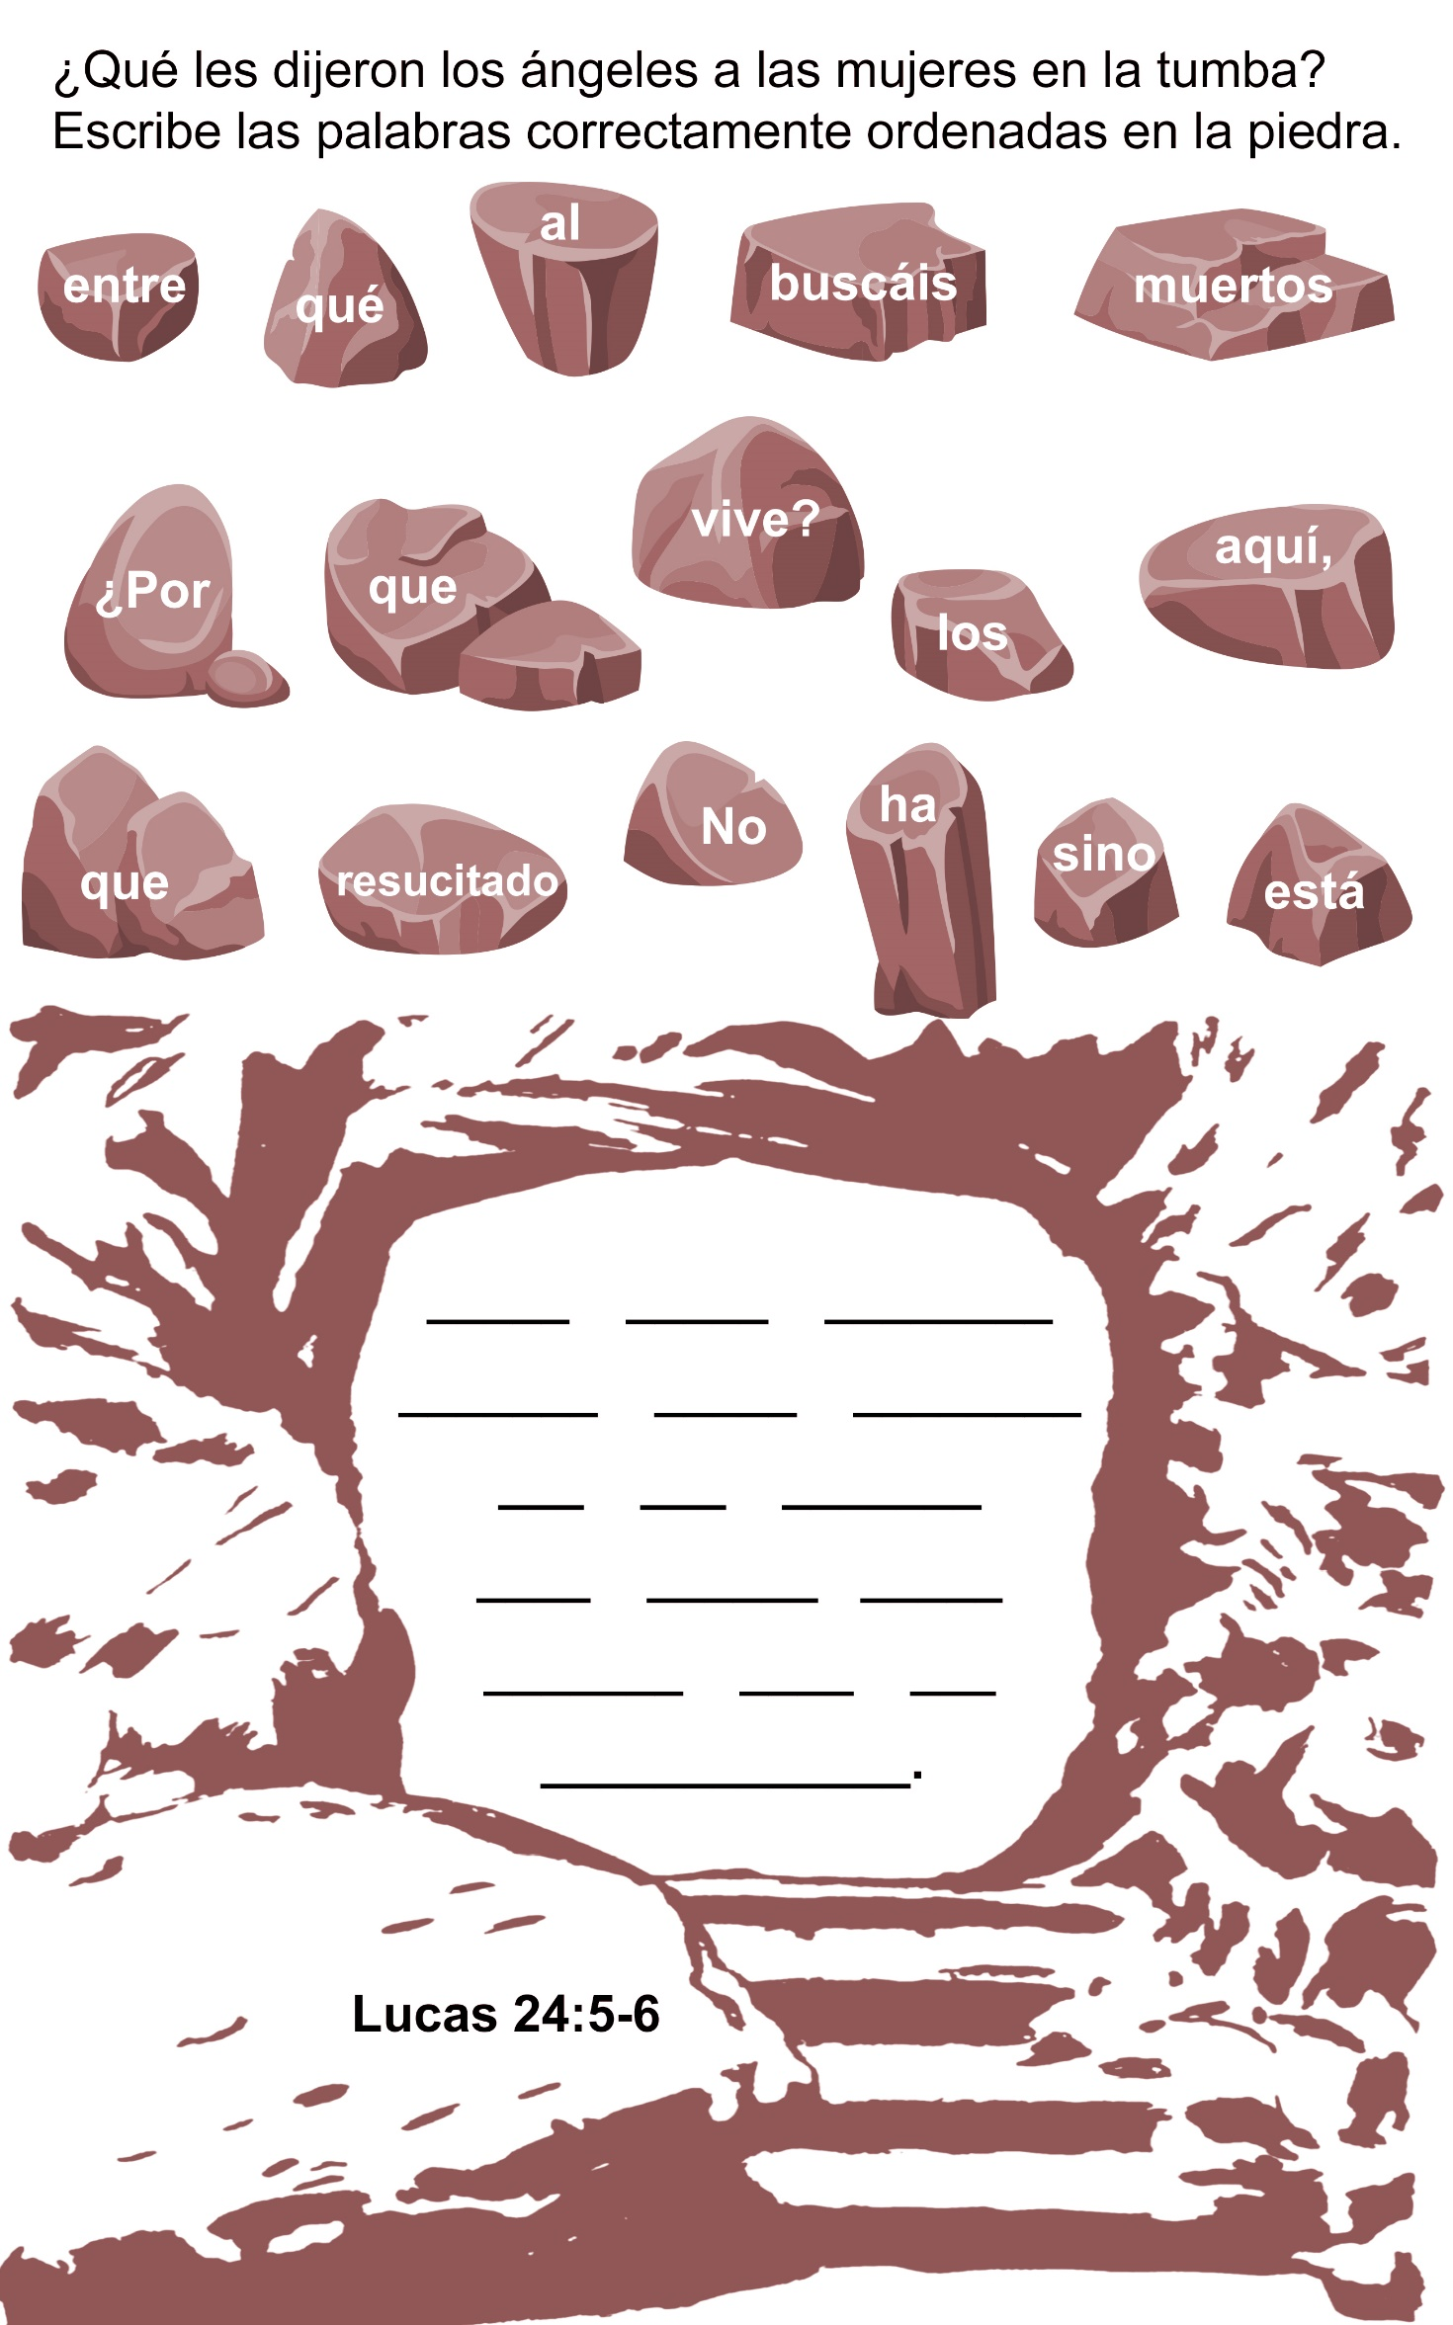
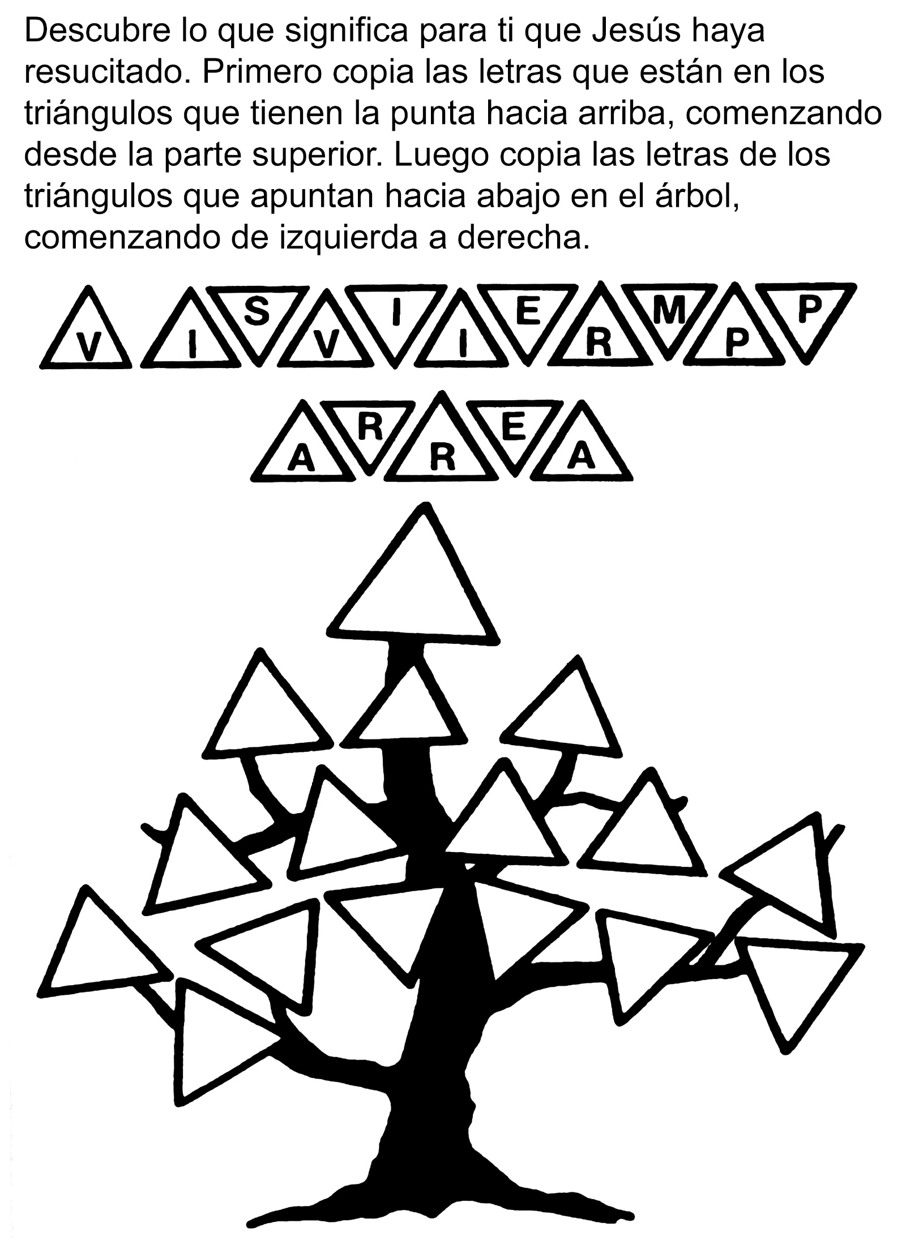
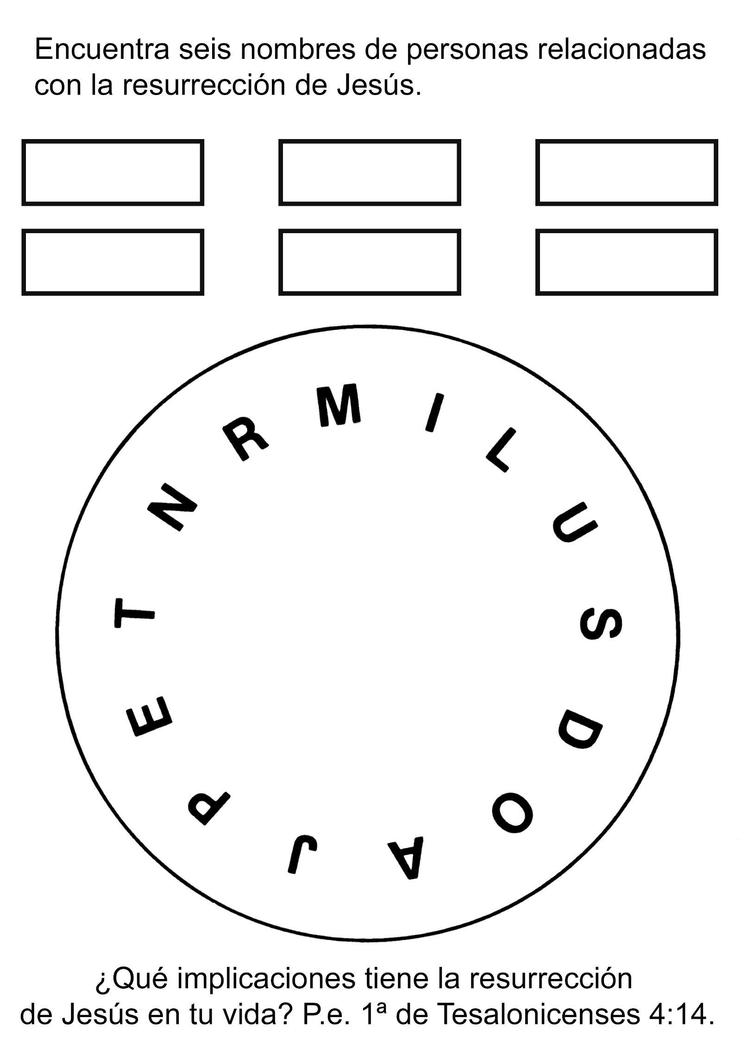

EL CABALLO QUE LLORÓ
Por Gladys Vest Delong
Jaime estaba tan enojado que gritó: "¡Vamos, Negro! ¡Sigue! Yo no quiero arruinar el día por pasarlo nada más que trabajando”.
Negro echó a andar a un trote regular, y pronto muchacho y caballo estaban junto a un gran tronco sumergido en el arroyo. Jaime tomó la cadena que colgaba del balancín y, el que a su vez estaba afirmado en la pechera con dos tiros, y la ató firmemente al tronco. Tomando las riendas de su mano, retrocedió y gritó: “Vamos, Negro, tira”. El caballo se afirmó y tiró. El tronco no se movió.
“Tira, Negro, tira”. El caballo volvió a afirmarse de nuevo y tiró; pero el tronco aun así no se movió.
A Jaime se le enrojeció la cara. Gritó aún más fuerte: “Negro, no estás ni siquiera probando. Tira ahora o de lo contrario verás”.
Negro se dio cuenta por el tono de la voz de su amo que éste estaba enojado, de manera que atesó de nuevo las patas, y tiró. El tronco no se movió.
Jaime pensó en el juego de pelota que se estaba perdiendo y se enloqueció de ira. Tomó un palo y comenzó a castigar al caballo. Entre golpe y golpe gritaba: “Tira, Negro, te digo que tires”. Pero Negro no hacía ningún esfuerzo. Se quedó donde estaba, con las patas flácidas, y todo temblando por los golpes que recibía.
Finalmente, Jaime se apaciguó y dejó caer la vara. Se acercó al caballo con la intención de tomar la brida y ayudarlo a tirar. Pero en el momento de tomarla, su mano se detuvo en el aire. En su rostro se advirtió un sentimiento de vergüenza, remordimiento y sorpresa.
¡El pobre Negro estaba llorando! Grandes lágrimas rodaban por la cara del caballo.
Jaime se sorprendió porque no sabía que un caballo podía llorar. Se sintió avergonzado y le remordía la conciencia al pensar que había castigado a un amigo tan fiel como Negro.
Y ahora las lágrimas brotaron de los ojos de Jaime y le rodaron por las mejillas. Extendió sus brazos y con ellos rodeó el cuello del caballo y oprimió su mejilla contra él. Ahora el muchacho y el caballo lloraban juntos.
“Negro – y la voz de Jaime era suave y trémula –. ¡Nunca más haré esto! Perdóname. Desde ahora en adelante vigilaré mi genio”.
Tomó luego las riendas. En voz muy suave dijo: “Probemos una vez más, Negro. Yo te ayudaré. Si esta vez no logramos mover el tronco, iremos a casa sin él”.
Tiró entonces suavemente de las riendas. Negro levantó la cabeza, atesó sus patas y tiró.
Produciendo un ruido sordo el tronco salió del arroyo.
El caballo se encaminó hacia la casa a un trote tan largo que Jaime tuvo que correr para darle alcance. Mientras corría, un pensamiento le llenó la mente: “¡El amor lo logró! ¡El amor lo logró! Donde el enojo y el castigo fracasaron, el amor lo logró”
Cuando llegaron al lugar donde guardaban los troncos, Negro se detuvo pacientemente mientras Jaime desenganchó la cadena del tronco. Dirigiéndose luego a la cabeza del animal, Jaime echó de nuevo los brazos al cuello del caballo. “Gracias, Negro – susurró –, por haberme enseñado algo que necesitaba aprender. Prometo que nunca lo olvidaré”.
Tu y yo somos como ese caballo, llevamos la carga del pecado a cuestas, es una carga muy pesada y no podemos con ella.
Jesús podía haber decidido castigarme por mi pecado, que cada vez que hiciera algo mal recibiese un castigo. Pero no, Jesús decidió tratarme con amor, con mucho, mucho amor. Con tanto amor que puso su vida en la cruz para que yo pueda ser perdonado y estar con Él por la eternidad. Además, resucitó y con su resurrección puso fin al enemigo, al pecado y a la muerte. Y ahora con amor me guía, perdona e intercede (ruega por mi) para que pueda un día cercano estar con Él por la eternidad. ¡qué amor más grande!

EL TESTIMONIO DE UN JOVEN
EN UNA pequeña aldea de Etiopía, tres muchachos decidieron ir juntos a la escuela primaria adventista de Kuyera. Habían asistido probablemente a la escuela de su propia aldea y habían aprobado tal vez el tercer grado, pero querían aprender algo más.
Consiguieron el permiso de sus padres y se fueron a pie hasta la escuela, que quedaba a un día de viaje. Cuando comenzó el año escolar, fueron admitidos en cuarto grado. Las clases les gustaban mucho, y en ellas aprendieron no sólo a leer y escribir, sino también las maravillosas historias de la Biblia y lo que ella enseña acerca del sacrificio de nuestro Señor Jesús en la cruz, su resurrección y su segunda venida. Y, por supuesto, conocieron la verdad del sábado.
Cuando terminó el año escolar, hablaron con el director de la escuela y le pidieron que les permitiera regresar al año siguiente, y se fueron. Al llegar a una de las primeras aldeas de su región, buscaron un lugar donde pudiesen dormir y comer. Luego invitaron a los aldeanos a venir para escucharlos.
La mayoría de los habitantes de la comarca eran mahometanos; pero pensaron que esos muchachos no podían ser peligrosos, y acudieron muchos. Un hombre llamado Ereso se interesó en forma especial. Como tenía una memoria prodigiosa se dedicó a contar a otros lo que había oído, y continuó así la obra de los muchachos después que éstos hubieron regresado a la escuela.
He aquí cómo procedía: Asistía a todos los funerales que se celebrasen en el vecindario. Esperaba hasta que hubiesen terminado las ceremonias, y luego reunía a la gente y les hablaba de la resurrección.
-¿Dónde aprendiste todo esto? - le preguntaban. - ¿Cómo sabes que es la verdad? ¿Acaso has ido a la escuela y sabes leer?
Ereso tenía que confesar que no sabía leer ni había ido a la escuela de la misión, y decidió visitarla, para asegurarse de que los muchachos le habían dicho la verdad.
En la escuela se encontró con uno de nuestros evangelistas etíopes, y éste le dio estudios bíblicos durante varios días.
Volvió luego Ereso a su pueblo, y no se limitó a hablar en los entierros, sino que yendo de casa en casa hablaba a la gente de toda la historia de la salvación. Su instructor, el evangelista le visitó como un año más tarde, y encontró que Ereso había ganado a su esposa para la verdad. También había construido una capilla donde cada sábado se reunían de veinte a treinta hombres para escuchar el mensaje que Ereso les predicaba.

